Дата: 25.11.2024

Клас: 1-АБ

Предмет: Англійська мова

Тема: Кольори на вулиці.

Мета: навчитися вітатися і прощатися, представляти себе простими реченнями ; ознайомитися з алфавітом.

Вчитель: Руда Д.В.

Хід уроку

1.Greeting

Good afternoon, dear children! I’m glad to see you. Are you ready to start our

lesson? All set?

2. Wаrm up / Listening

Hello! | Kids Greeting Song and Feelings Song | Super Simple Songs

<https://learnenglishkids.britishcouncil.org/listen-watch/video-zone/alphabet-song>

<https://www.youtube.com/watch?v=dUXk8Nc5qQ8>

<https://www.youtube.com/watch?v=VsgpUHUYuJI>

School items (вправи на закріплення словникового запасу стосовно шкільного приладдя): <https://wordwall.net/uk/resource/34221194/%d0%b0%d0%bd%d0%b3%d0%bb%d1%96%d0%b9%d1%81%d1%8c%d0%ba%d0%b0-%d0%bc%d0%be%d0%b2%d0%b0/unit-1-at-school-label-the-objects> (обрати 1 правильну відповідь)

<https://wordwall.net/uk/resource/2076036/school-objects> (з’єднати слова і предмети)

<https://wordwall.net/uk/resource/57513767/%d0%b0%d0%bd%d0%b3%d0%bb%d1%96%d0%b9%d1%81%d1%8c%d0%ba%d0%b0-%d0%bc%d0%be%d0%b2%d0%b0/imagine-1-for-ukraine-unit-2-at-school-game-2>

3. Speaking

<https://wordwall.net/uk/resource/58614791/%d0%b0%d0%bd%d0%b3%d0%bb%d1%96%d0%b9%d1%81%d1%8c%d0%ba%d0%b0-%d0%bc%d0%be%d0%b2%d0%b0/schoolbag>

<https://wordwall.net/ru/resource/14966333/english/unit-2-this-is-these-are>

5. Writing

Activity на алфавіт :

<https://www.liveworksheets.com/w/en/english-second-language-esl/159907>

<https://www.liveworksheets.com/w/en/english-second-language-esl/2105749>

<https://www.liveworksheets.com/w/en/english-language/939158>

Вчимося розмежовувати відкритий і закритий склад.

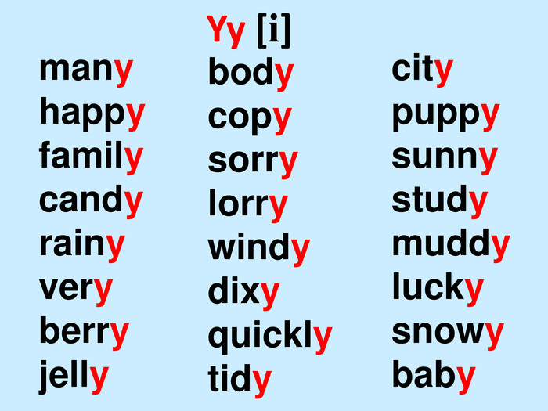

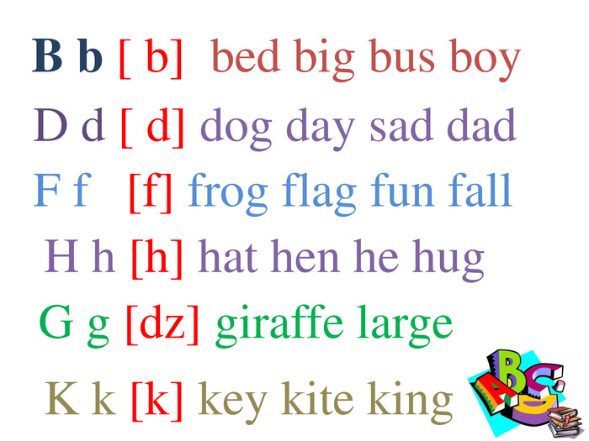

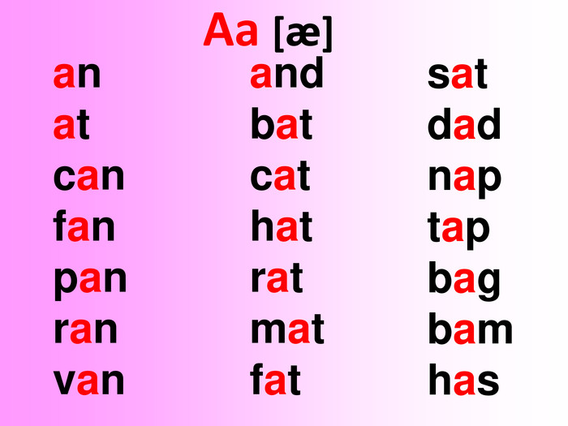

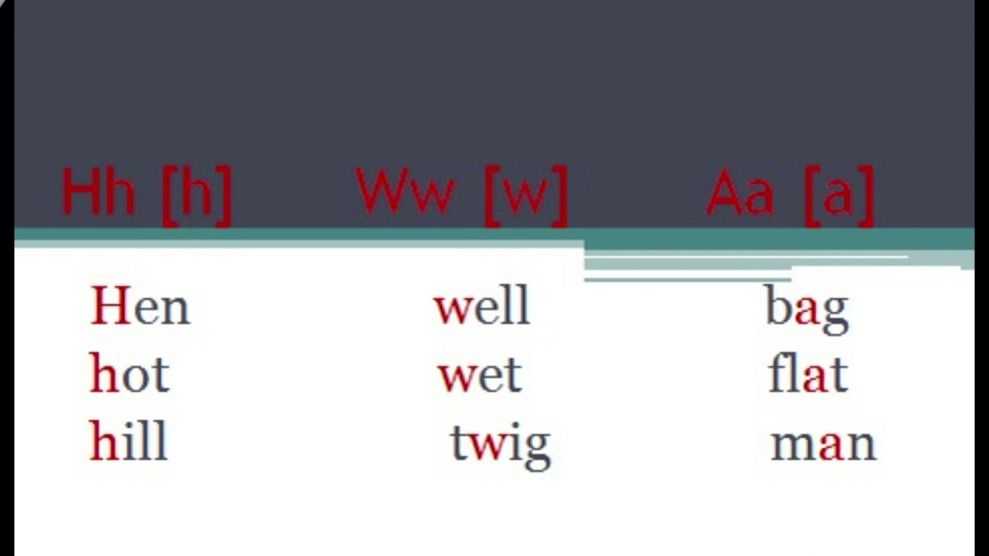

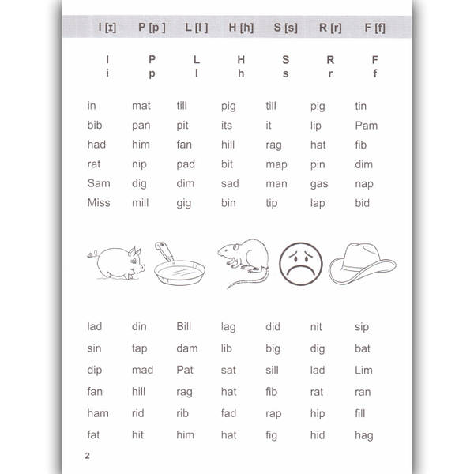

6. Homework

1. Попрактикувати читання слів.

